
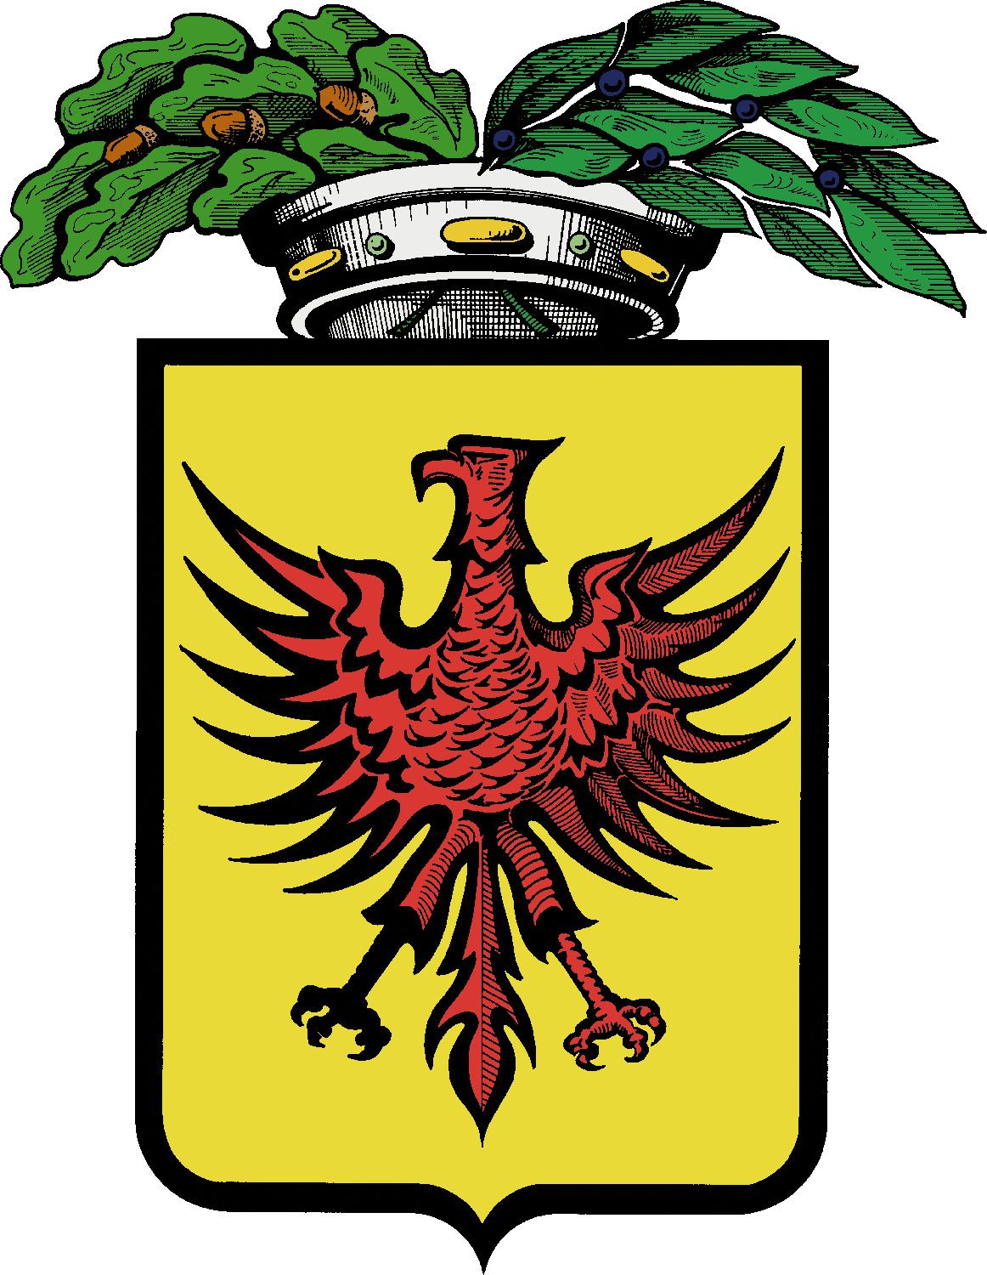
COMITATO PROVINCIALE
R A V E N N A
Sede : via Darsena, 22 48122 Ravenna c/o Circolo dello Sport tel e fax 0544/423774
Cell. 340-7213904 / 342-3679802 e-Mail segreteria.com.prov.le@virgilio.it

DATE INDICATIVE DELLE FASI FINALI DEI CAMPIONATI PROVINCIALI A SQUADRE

Al fine di agevolare quei giocatori che intendono iscriversi a gare
organizzate nel mese di Maggio, si comunicano le date degli
spareggi e delle fasi finali dei campionati provinciali a squadre.

A1 5 – 16 Maggio

Goriziana A 16 Maggio

Goriziana B 12 – 16 – 19 – 21 Maggio

Campionato a 5 8 Maggio ( 4 punti e si qualifica la meglio
classificata nella regular season)

Tutti gli incontri con 7 punti

N.B. Le finalissime di tutti campionati sopracitati verranno disputate,
nell’ambito del mese del Biliardo, a Cervia.
N.B. Per il Campionato a 5 le semifinali e la finale della
“Stella di Ravenna” si svolgeranno a Cervia.

Il Comitato Provinciale

